**פתרונות לחלק המעשי - תרגיל 1**

1. לאחר הרצת התוכנית יודפס למסך (9.954743292509804, 0.9752096659781339).

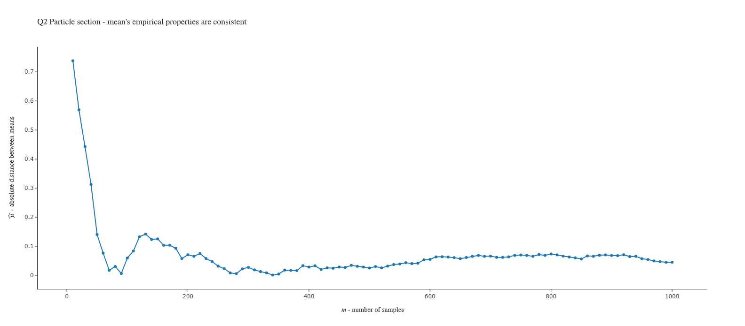

1. בגרף זה נצפה לראות את תצורת הפעמון שאנו מצפים מהתפלגות נורמלית חד-ממדית, הרי אנו מחשבים עבור כל דגימה את ערך הצפיפות תחת שימוש באומדים unbiased כפי שראינו בהרצאה. לכן, נצפה לקבל פלט שעבור כמות דגימות השואפת לאינסוף מתכנס לערכי הצפיפות המקוריים.

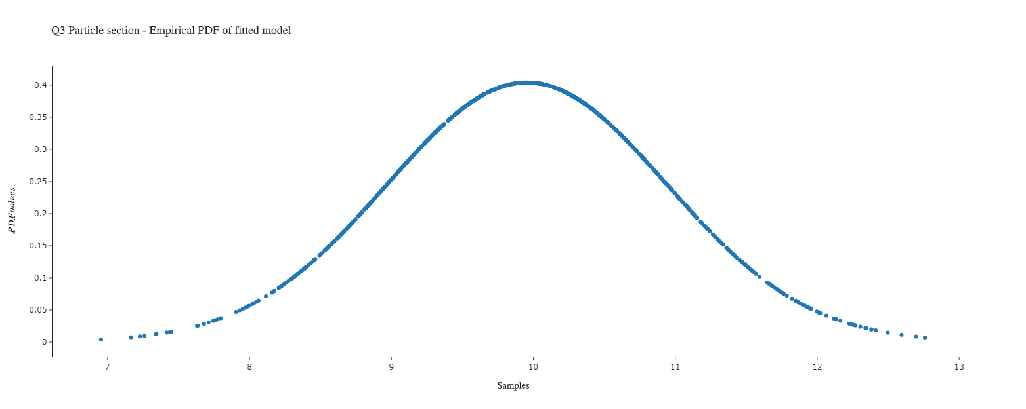

ניתן לראות כי זהו אכן המצב בגרף זה, כאשר עבור 1000 דגימות קיבלנו ערכי צפיפות ששואפים לפונקציית הצפיפות המקורית של ההתפלגות הנורמלית.

1. מודפס למסך כנדרש ע"י התוכנית.
2. נתבונן במפת החום המופקת ע"י הנ"ל.

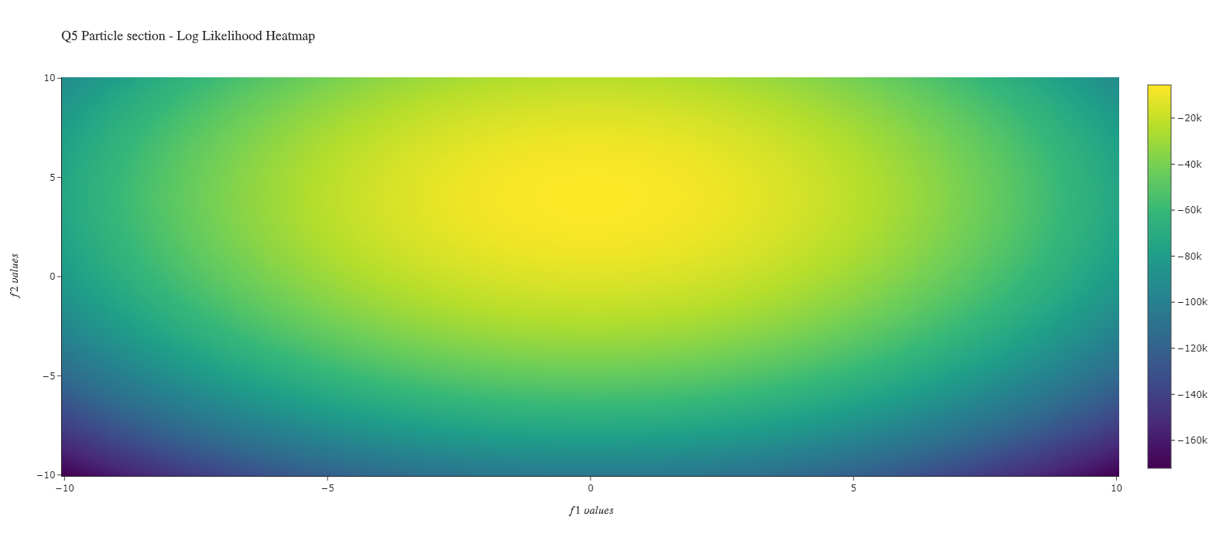

נוכל ללמוד מפלט כי אילו היינו מסתכלים על תמונת הערכים ברב מימד הינו מקבלים מעין פרבולואיד, כאשר נקודת המקסימום שלו הינו באזור $f1=3\sim ,f2=0\sim$. נרצה להשתמש במסקנה זו כדי למצוא את הקלטים שממקסמים את ערכה של *פונקצית הנראות ולהשתמש באלו ע"מ לחקות אחרי התפלגות שאנו מחפשים, כפי שהערכת $MLE$ מאפשרת כפי שראינו בהרצאה.*

1. *ערכים שיוחזרו הינם $f_{1}= -0.050$ ו $f_{2}= 3.970$. נשים לב כי אלו ערכים שמתקרבים לערכי התוחלת המקוריים, 0 ו-4 בהתאמה עבור קורדינאטות אלו, כפי שנצפה.*